Перечень транспортных средств, признанных брошенными, разукомплектованными, бесхозяйными
дата выявления | адрес | марка/модель/гос. номер/цвет | срок добровольного/принудительного перемещения | фотоматериалы
29.06.2021 | Переулок Спортивный, 2 | ВАЗ 2107  -  Фиолетовый | 29.08.2021/ в соответствии с п. 4.1, 4.2 постановления № 36 от 29.01.2018 | 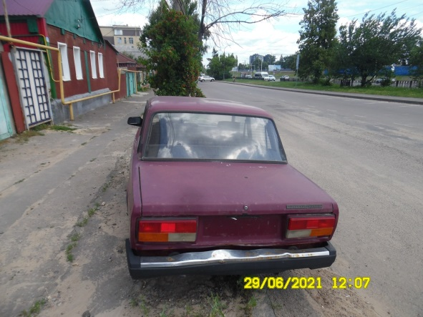 | 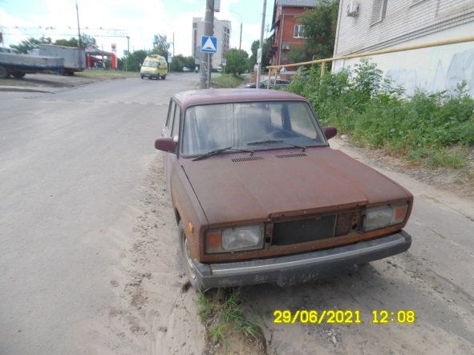
29.06.2021 | Ул. Старых Большевиков, 2 | ЛАДА Приора  У291РН36  Серый | 29.08.2021/ в соответствии с п. 4.1, 4.2 постановления № 36 от 29.01.2018 | 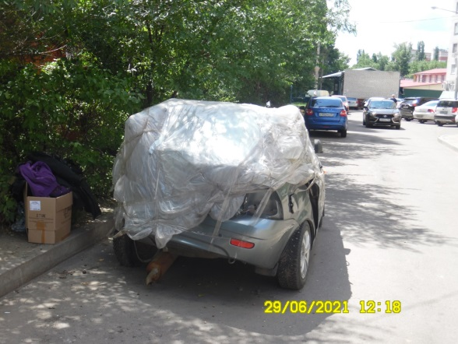 | 